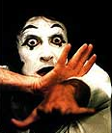


La pâte à modeler

et son sculpteur
Situation 1

Cycles : 1er, 2e et 3e cycle

Résumé de la proposition : Les élèves jouent à la pâte à modeler et au sculpteur par des improvisations gestuelles spontanées dans le but de développer le sens de la fable. Ces inventions préparatoires s’inscrivent dans un projet théâtral de mime pour le 1er cycle, de jeux clownesques pour le 2e cycle et de jeu masqué pour le 3e cycle. La caméra numérique et l’appareil photo numérique sont utilisés (à noter qu’il est aussi possible d’utiliser ces deux outils via un téléphone intelligent ou une tablette tactile).

Durée : 3 périodes de 60 minutes

Domaine général de formation
Orientation et entrepreneuriat

Intention éducative : offrir à l’élève des situations éducatives lui permettant d’entreprendre et de mener à terme des projets orientés vers la réalisation de soi et l’insertion dans la société

Axes de développement : conscience de soi, de ses qualités, de ses intérêts. Goût du défi et sentiment de responsabilité face à ses succès et ses échecs.

Compétences transversales :  CT3 . Exercer son jugement critique  CT4 . Mettre en oeuvre sa pensée créatrice  Critères d’évaluation :  CT3. ouverture à la remise en question du  Jugement  CT4. diversité des possibilités de réalisations inventoriées | Compétences disciplinaires :  C1. Inventer des séquences dramatiques  C3. Apprécier les réalisations de ses camarades  Critères d’évaluation :  C1 . relation entre sa réalisation et la proposition de création  C1 . organisation cohérente des éléments

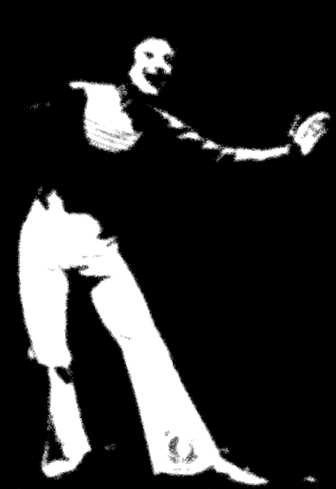
Répertoire visuel et repères culturels :

Rechercher à la bibliothèque ou dans lnternet des images de sculpture de corps humain, par exemple Rodin ou Michel-Ange, et des images de pantomimes, comme par exemple Marcel Marceau.
Sur Google (http://www.google.ca/), cliquer l’onglet image et taper les mots-clés.

Suggestions de liens interdisciplinaires :

Arts plastiques : apprécier des oeuvres d’art en 3 dimensions particulièrement des sculptures du corps humain. Observer les positions du corps afin de cerner l’intention d’expression du sculpteur.

Français : communiquer oralement lors de l’invention de la fable (tâche 2) et lors de l’autoévaluation orale (la tâche 3).

Savoirs essentiels
Langage dramatique :  Moyens corporels :  attitude, mimique, geste, mouvement | Techniques de jeu :  Conditions de jeu : écoute du corps  Règles du jeu : réponse aux indications de jeu retenues  Techniques corporelles : détente assouplissement, tonus
Techniques théâtrales : | Mode de théâtralisation :  Occupation de l’espace  Aménagement de l’aire de jeu
Structures :  Improvisation gestuelle spontanée | Vocabulaire :  Aire de jeu, attitude, geste, improvisation gestuelle, inventer, posture, exagération, mimique

Action en classe

Préparation

Tâche 1 : On prend conscience des possibilités de son corps !

Enseignant  *Proposer un travail individuel et collectif sur la sculpture et les statues.  *Montrer soi-même une position de statue avec l’aide d’un élève et/ou  *Faire voir les extraits vidéo sur le site Internet  *Se choisir un signal : sifflet, tambourin, mains…  *Se rappeler la démarche de création afin de guider les élèves dans le choix de l’inventaire | Élèves  - S’asseoir en cercle après avoir enlevé ses chaussures.  - Se lever et prendre une position « statue » au centre du cercle. Position spontanée mais avec possibilité de recherche.  - Rester en position immobile jusqu’à ce que l’enseignant donne le signal à l’élève suivant (du cercle) de se lever et de prendre une position « statue » par rapport à la 1re statue.  - La 1re statue se retire, le 2e élève reste en position immobile et le 3e élèves prend une autre position « statue » par rapport à la 1re « statue ».  - Ainsi de suite jusqu’à ce que tous les élèves aient façonné leur statue avec leur corps.  - Refaire le même exercice et pendant le temps d’arrêt des 2 statues, un élève raconte une histoire (la fable) inspirée par la position des 2 statues sculptures. | Évaluation  Voir grille d’observation C1 : relation et la proposition

Action en classe

Réalisation

Tâche 2 : On se laisse guider par un sculpteur !

Enseignant  * Faire verbaliser les élèves sur les apprentissages de la leçon précédente.  * Proposer de réinvestir les savoirs dans une nouvelle proposition de création.  * Faire le lien avec les apprentissages précédents lors de la réalisation de la sculpture.  * Observer attentivement les sculptures afin d’en choisir quelques-unes pour l’appréciation par les pairs et pour remplir la grille d’observation. | Élèves  1-S’asseoir en cercle, les chaussures enlevées.  2-Communiquer son apprentissage avec le vocabulaire dramatique.  3-Se rendre au centre du cercle (aire de jeu) sans prendre de position. Au signal, l’élève suivant devient le sculpteur qui, par le toucher seulement, déplace doucement les bras, mains, doigts, jambes, pieds, tête de la pâte à modeler pour arriver à une sculpture-statue immobile.  4-Le sculpteur fait le tour de sa sculpture afin d’apprécier son oeuvre. Il peut toujours modifier sa création dans le temps donné.  5-Les élèves se regroupent 2 à 2 dans la salle et réalisent leur sculpture.  6-Quelques élèves filment les sculpteurs et leur sculpture en action.  7-Le sculpteur s’assoit devant sa sculpture lorsqu’il est satisfait.  8-Le sculpteur devient la pâte à modeler et refait la démarche de création.  9-Quelques élèves présentent leur sculpture au groupe.  10-Quelques élèves racontent une histoire (la fable) inspirée par les sculptures. | Évaluation  Voir grille d’observation C1 :  -description de son expérience dramatique  -langage dramatique pertinent et varié  -relation entre sa réalisation et la proposition  -organisation cohérente des éléments  CT4 Mettre en oeuvre sa pensée créatrice  * Voir grille d’évaluation par les pairs C3  CT3 Exercer son jugement critique

Action en classe

Intégration

Tâche 3 : on observe, on échange et... on va plus loin !

Enseignant  *Animer la présentation et l’échange avec l’aide de la grille d’autoévaluation  *Proposer un ajustement des sculptures et une mise en valeur de certains éléments par un exercice collectif  *Observer l’organisation cohérente des éléments | Élèves  1- Après l’observation de quelques sculptures, les élèves s’expriment sur les difficultés rencontrées avec le partenaire et sur la satisfaction obtenue (ou non) en lien avec la compétence et les savoirs visés :  - Suis-je satisfait du contrôle de mon corps ?  - Suis-je satisfait de la création de ma sculpture ?  - Ma sculpture était-elle originale ?  - Est-ce que j’ai trouvé difficile de rester immobile ?  - Comment m’y prendrai-je la prochaine fois ?  - Ai-je participé à la création de la fable ?  - Ai-je eu du plaisir à participer ?  2- Les élèves se regroupent en équipes de 3 ou 4, nomment un sculpteur qui créera une sculpture avec 2 ou 3 statues.  3-Une équipe à la fois crée sa sculpture. Lorsque le sculpteur est satisfait, il s’assoit et les autres élèves de la classe racontent la fable de cette sculpture : qui, où, quoi, comment ?  Facultatif  4- Toute la classe crée une sculpture de façon individuelle et se regroupe pour en faire une sculpture collective.  Prendre une photo numérique comme trace. | Évaluation  Autoévaluation verbale Usage de la caméra vidéo  Voir grille d’observation C1  Voir grille d’évaluation par les pairs C3

Retour sur l’enseignement

À remplir par l’enseignant après l’expérimentation

Ginette Ainey, collaboratrice au Service national du RÉCIT en arts – juin 2003 - http://recit.csp.qc.ca

